Пресс-релиз

Международный день памяти людей, умерших от СПИДа

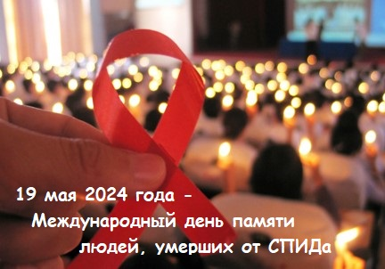
Ежегодно в третье воскресенье мая в мире вспоминают людей, умерших от СПИДа. Эта социально-значимая дата является самым продолжительным общественным событием в области ВИЧ/СПИДа, отмечается она более чем в 75 странах мира в 42-ой раз.
Впервые Международный День памяти людей, умерших от СПИДа, был проведен в 1983 году в американском городе Сан-Франциско, когда небольшая группа людей, лично затронутых проблемой ВИЧ/СПИДа, провела мероприятия для привлечения внимания к новой, тогда еще малоизвестной болезни. Впоследствии это движение было поддержано во многих странах. Сегодня этот день звучит призывом к обществу и отдельным людям обратить внимание на проблемы, связанные с ВИЧ-инфекцией и внести вклад в достижение глобальной цели, состоящей в том, чтобы услуги по профилактике и лечению ВИЧ-инфекции, уходу и поддержке были доступны всем, кто в них нуждается.
Международный день памяти в 2024 году проводится под девизом: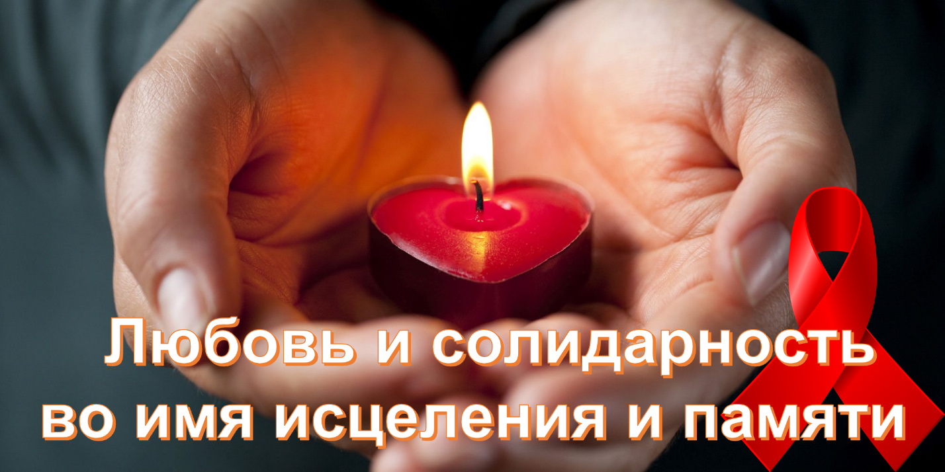
День памяти имеет долгую историю, наполненную переживаниями, потерями и, несомненно, надеждой на то, что человечество непременно победит эту болезнь. Много лет назад диагноз «ВИЧ-инфекция» звучал приговором: человечество столкнулось с новым заболеванием, которое быстро научились диагностировать, но эффективного лечения не было долго. Сегодня благодаря достижениям современной медицины люди, живущие с ВИЧ-положительным статусом, имеют возможность сохранить качество жизни на долгие годы, как и люди без ВИЧ-инфекции.
Согласно статистике Всемирной организации здравоохранения,
в настоящее время на планете живет около 40 миллионов людей с ВИЧ-положительным статусом, с начала эпидемии более 40 миллионов человек умерли от болезней, связанных с ВИЧ-инфекцией. Этот диагноз уже не является смертельным приговором: своевременное выявление вируса дает возможность бороться за качество и продолжительность жизни каждого отдельно взятого человека. В связи с этим сегодня звучит призыв к тестированию (самотестированию) на ВИЧ. Важно понимать, что человек по тем или иным причинам может быть инфицирован ВИЧ долгое время, и, даже не догадываясь об этом, передавать инфекцию другим людям, одновременно лишая и самого себя возможности получения своевременной медицинской помощи.
За годы развития эпидемии многое изменилось: благодаря современной медицине ВИЧ-инфекция не является смертельным заболеванием, качество и продолжительность жизни людей, живущих с ВИЧ (далее − ЛЖВ), приверженных лечению антиретровирусными препаратами (далее − АРТ), ничем не отличается от качества и продолжительности жизни людей без ВИЧ. Однако, многие люди, у которых обнаружен ВИЧ, боятся обратиться к врачу, стать на учет в медицинском учреждении, опасаясь огласки. Причина этому страху – стигма* и ожидание негативной реакции окружающих.
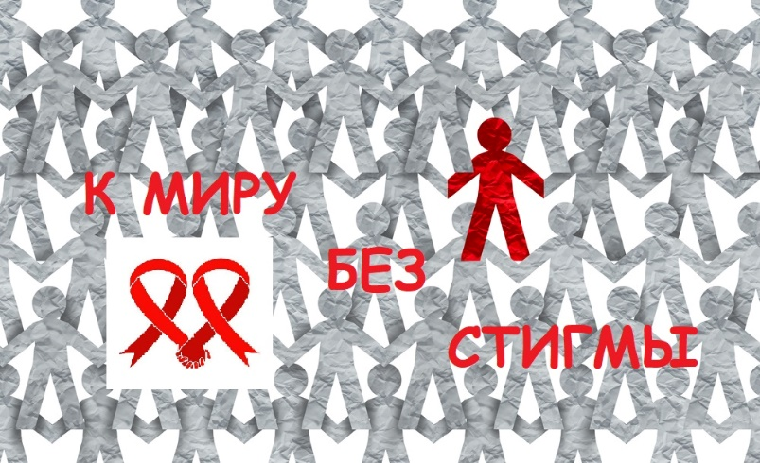
*Стигма − («ярлык», «клеймо») – предвзятое отношение к отдельному человеку или группе людей, связанное с наличием у него/у них особых свойств или признаков. Стигматизация − процесс навязывания человеку или группе людей негативной социальной роли.

Для изменения негативного отношения общества к ВИЧ-инфекции и к людям, живущим с ВИЧ-положительным статусом, в Беларуси с 2011 года реализуется Единая информационная стратегия по ВИЧ-инфекции, представляющая собой инновационный подход по информационному обеспечению профилактических кампаний. В настоящее время в Беларуси принята третья редакция Информационной стратегии на 2024−2026 годы*, которая направлена на дальнейшее преодоление стигмы и дискриминации в отношении людей, живущих с ВИЧ, и ключевых групп* населения.
*Полный текст Информационной стратегии на 2024−2026 годы: https://rcheph.by/upload/iblock/9d0/%D0%98%D0%A1%202024-2026.pdf
*Ключевые группы населения − группы населения, подверженные повышенному риску инфицирования ВИЧ в силу особенностей своего поведения. К ключевым группам населения отнесены лица, употребляющие инъекционные наркотики; мужчины, практикующие секс с мужчинами; трансгендерные люди; работники коммерческого секса, люди, находящиеся в местах лишения свободы.
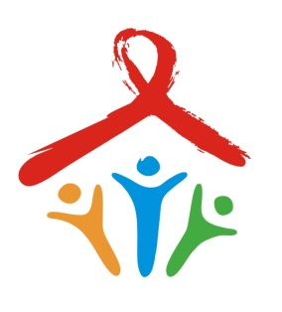
Стратегические приоритеты Информационной стратегии базируются на основе задач подпрограммы 5 «Профилактика ВИЧ-инфекции» Государственной программы «Здоровье народа и демографическая безопасность» на 2021 – 2025 гг., Целях устойчивого развития, принятых Республикой Беларусь, целях «95-95-95» Стратегии ЮНЭЙДС, Политической декларации по ВИЧ и СПИДу: ускоренными темпами к активизации борьбы с ВИЧ и прекращению эпидемии СПИДа к 2030 году, Глобальных стратегиях сектора здравоохранения по ВИЧ, вирусному гепатиту и инфекциям, передаваемым половым путем, на 2022–2030 гг.
Существенный вклад в профилактику ВИЧ-инфекции вносит достижение целей объединенной программы ООН по ВИЧ/СПИДу (ЮНЭЙДС) «95-95-95», которое заключается в том, чтобы к 2030 году 95% ЛЖВ знали о своем ВИЧ-статусе, 95% ЛЖВ, знающих о диагнозе, принимали АРТ и 95% ЛЖВ, получающих АРТ, достигли подавленного уровня вирусной нагрузки, тем самым исключая вероятность передачи вируса. Это значит, что человек с диагнозом «ВИЧ-инфекция», получающий лечение, и по результатам лабораторного мониторинга за его эффективностью имеющий подавленную вирусную нагрузку, не является источником инфекции для других людей. В его крови концентрация вируса настолько мала, что он не может передать ВИЧ другим, в том числе при половых контактах. Это неоспоримый доказанный факт.
Поэтому лечение ВИЧ-инфекции рассматривается не только как эффективный метод увеличения продолжительности и качества жизни ЛЖВ, но и как важный профилактический компонент в части сдерживания распространения инфекции. В достижении стратегических целевых показателей Республика Беларусь демонстрирует значительную динамику: если в 2018 г., достижение их в нашей стране было на уровне «77-58-37»;
то в начале 2024 года – «92-92-83».
В настоящее время в Республике Беларусь с диагнозом «ВИЧ-инфекция» проживают более 25 тысяч человек. Наибольшее количество новых случаев регистрируется среди мужчин и женщин в возрасте от 30 до 49 лет, преобладает половой путь передачи ВИЧ, который составляет более 80% от всех регистрируемых случаев. За последние 5 лет достигнуты значительные успехи в выявлении пациентов с ВИЧ-инфекцией и достижении эффективности их лечения; терапия ВИЧ-инфекции
в нашей стране предоставляется всем пациентам бесплатно.
Справочно: На 01.05.2024 в Минской области зарегистрировано 5566 случаев ВИЧ-инфекции. Количество людей, живущих с ВИЧ, – 4196 или 0,287% населения области. Показатель распространенности составляет 287 случаев на 100 тысяч населения. Показатель заболеваемости ВИЧ-инфекцией в Минской области за январь-апрель 2024 года составил 4,9 случаев на 100 тысяч населения, за январь-апрель 2023 года – 4,0. Показатель заболеваемости находится на уровне аналогичного периода 2023 года. В эпидемический процесс вовлечены все административные территории области, а также все возрастные группы. Однако, все чаще ВИЧ-инфекция регистрируется среди населения старших возрастных групп: 88,9% из числа зарегистрированных за январь-апрель 2024 года случаев ВИЧ-инфекции приходится на лиц старше 30 лет (январь-апрель 2023 года – 91,5%). В общей структуре ВИЧ-позитивных лиц по кумулятивным данным (1989–01.05.2024) преобладают мужчины – 60,3%, доля женщин составляет 39,7%. За январь-апрель 2024 года удельный вес женщин составил 36,1% (январь-апрель 2023 года – 42,4%). По кумулятивным данным (1989–01.05.2024) 30,7% инфицированных ВИЧ, заразились парентеральным путем (при внутривенном введении наркотических веществ). Удельный вес лиц, инфицирование которых произошло половым путем, составляет 65,6% (в том числе: при гетеросексуальных контактах – 64,5%, при гомосексуальных – 1,1%). В настоящее время распространение ВИЧ-инфекции в основном происходит за счет полового пути передачи. За январь-апрель 2024 года доля парентерального пути передачи ВИЧ составила 18,1%, удельный вес лиц, инфицирование которых произошло половым путем, – 77,8% (январь-апрель 2023 года: 74,6% лиц заразились половым путем, 25,4% – парентеральным). В социальной структуре ВИЧ-положительных лиц, впервые выявленных за январь-апрель 2024 года, 62,5% составляет работающее население (рабочие, служащие, ИП), 27,8% – лица без определенной деятельности, 4,2% – лица, поступившие в места содержания под стражей, 5,5% – прочие контингенты (январь-апрель 2023 года – 40,7%, 47,5%, 8,5% и 1,7% соответственно).
Сегодня, как и много лет назад, Международный день памяти людей, умерших от СПИДа, провозглашает возможность продемонстрировать существенный прогресс в профилактике и лечении, а также готовность и желание противостоять дальнейшему распространению ВИЧ-инфекции и напоминает о тех, кто столкнулся с этим заболеванием за годы развития эпидемии. Красная ленточка, приколотая к одежде миллионов людей нашей планеты в этот день, напоминает о том, что ВИЧ-инфекция не имеет границ, а совместные усилия и адекватные действия смогут преодолеть необоснованные предрассудки и способствовать дальнейшему прогрессу в профилактике.
